Лабораторна робота №2
З курсу «Цифрова обробка інформації»
“ОСНОВНІ ОПЕРАЦІЇ НАД СИГНАЛАМИ”
Мета: Ознайомитися з основними операціями над сигналами. Освоїти процес зміни сигналу
Теоретичні відомості
У процесі обробки інформації важливу роль відіграють сигнали, які можуть зазнавати різноманітних математичних та технічних перетворень. Застосування таких операцій дозволяє змінювати характеристики сигналів, аналізувати їх властивості та формувати нові сигнали з необхідними параметрами. Основними операціями, що виконуються над сигналами, є:
1.Масштабування. . Передбачає зміну амплітуди сигналу шляхом підсилення або ослаблення. Дана операція використовується для оптимізації рівня сигналу при передаванні чи подальшій обробці.
У своїй суті -це просте збільшення, або зменшення сигналу на певний коефіцієнт а. Для неперервних 1а та дискретних 1б сигналів:
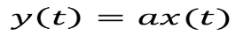 (1а)
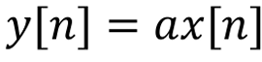 (1б)

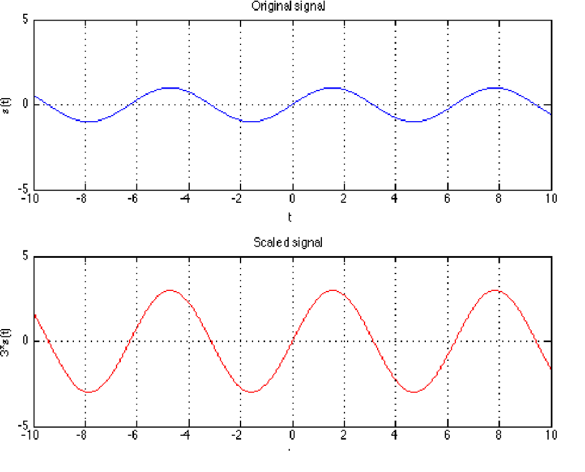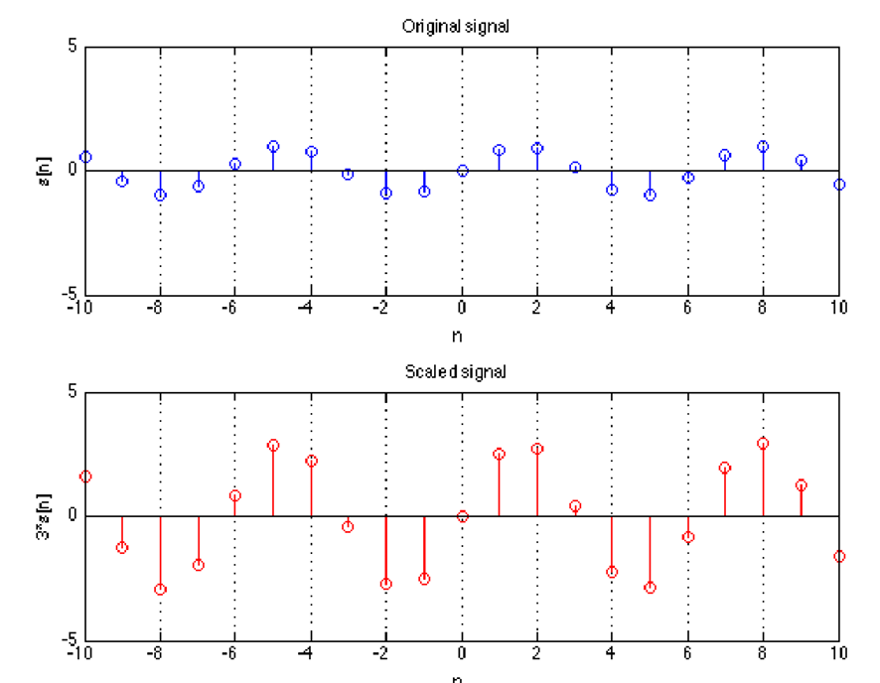
Рис.1 Масштабування для неперервних 1а та дискретних 1б сигналів:
Реверс за часом. Суть операції - відображення сигнала зліва направо, або зміна напрямку осі часу (зазвичай - вісь х). Для неперервних та дискретних сигналів:
у(t) = х(-t) (2а)
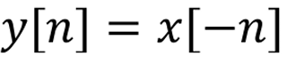 (2б)

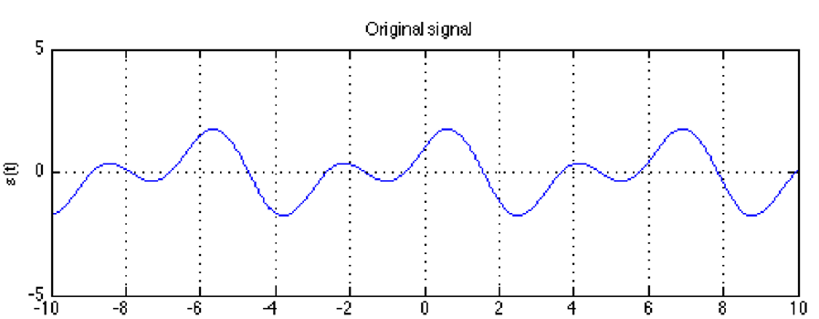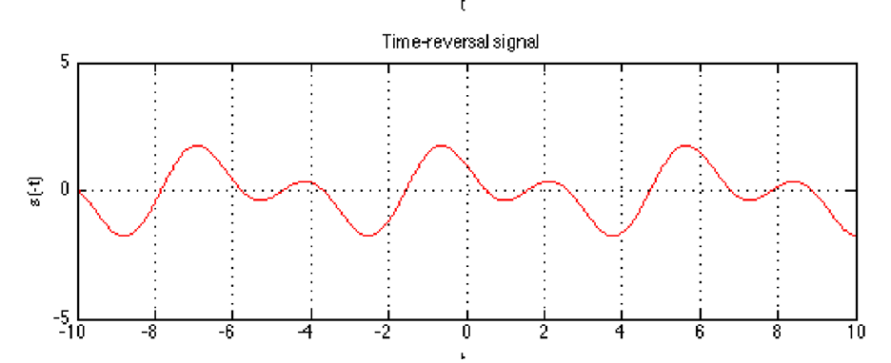

Рис.2 Реверс у часі для неперервних 2а та дискретних 2б сигналів:
2.Зсув у часі. Така операція реалізується шляхом переміщення сигналу вздовж часової осі — вліво або вправо. Це дозволяє синхронізувати кілька сигналів або аналізувати їхню поведінку у різних часових інтервалах. Сигнал зміщується вздовж осі х на певну величину (або N для дискретних сигналів). Якщо τ додатне, то сигнал затримується, якщо ж τ від'ємне, то сигнал випереджає початковий сигнал. Для неперервних та дискретних випадків маємо вирази :
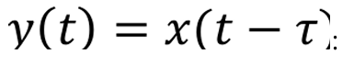(3а)
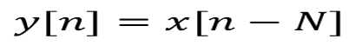(3б)
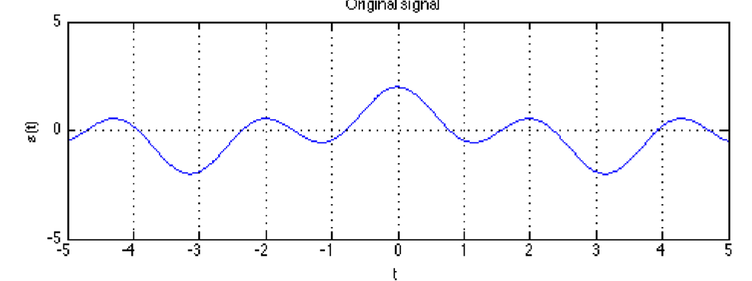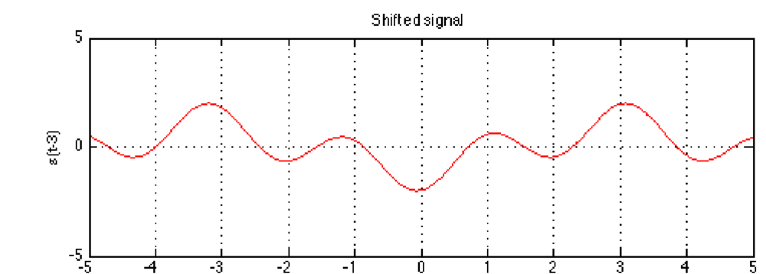
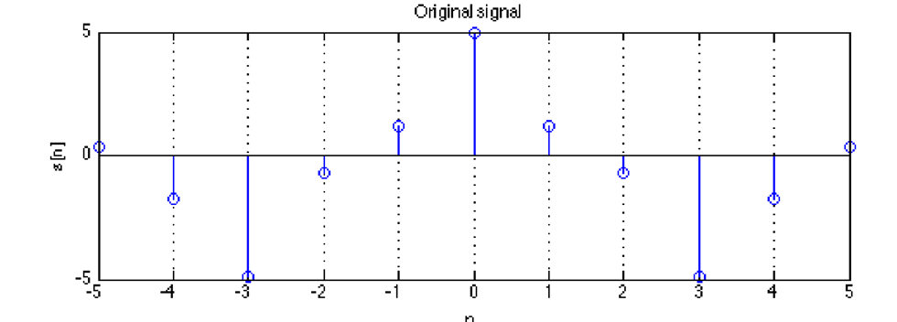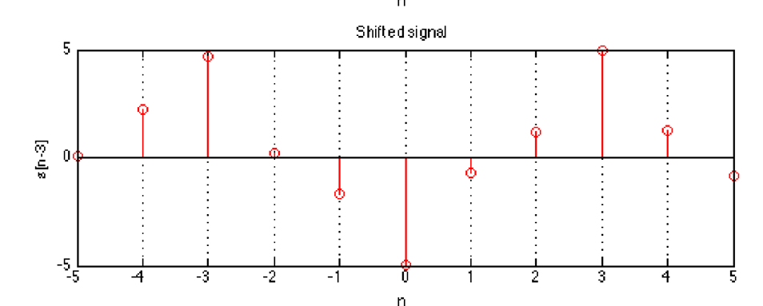
Рис.3 Зсув у часі для неперервних 3а та дискретних 3б сигналів
4.Розширення. Вісь часу можна масштабувати на певну величину а. Для неперервних та дискретних сигналів маємо вирази:
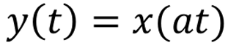 (4а)
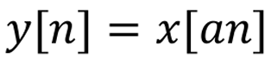 (4б)
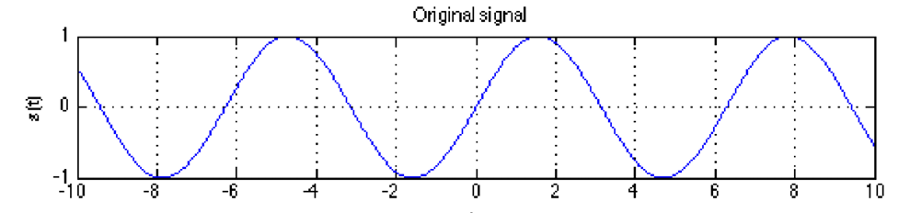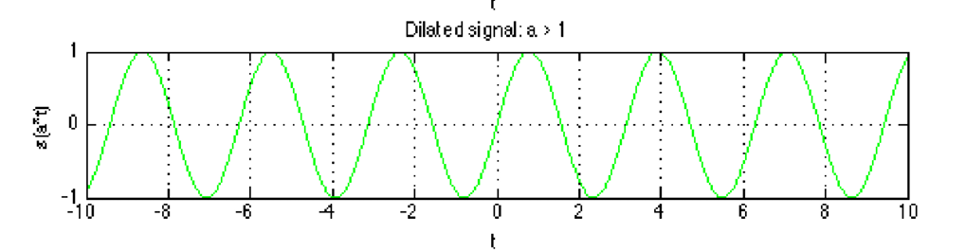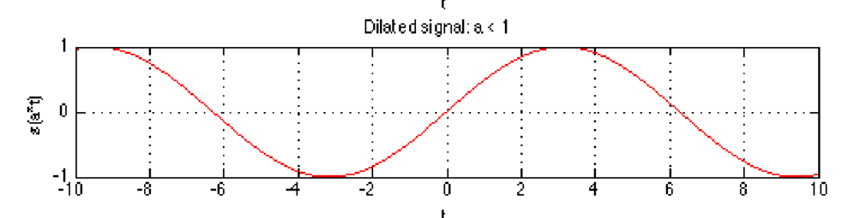
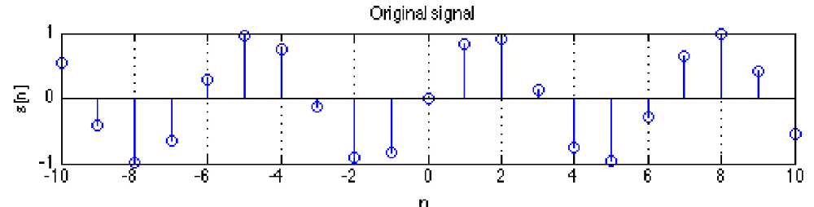

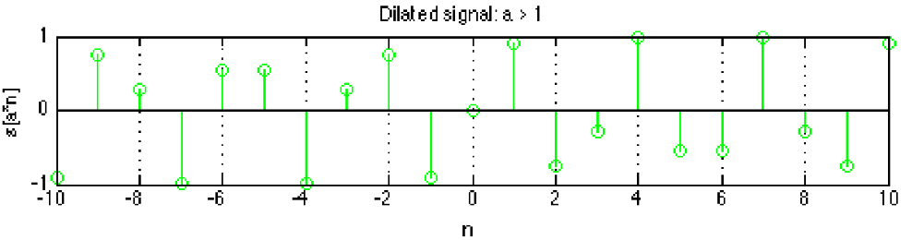
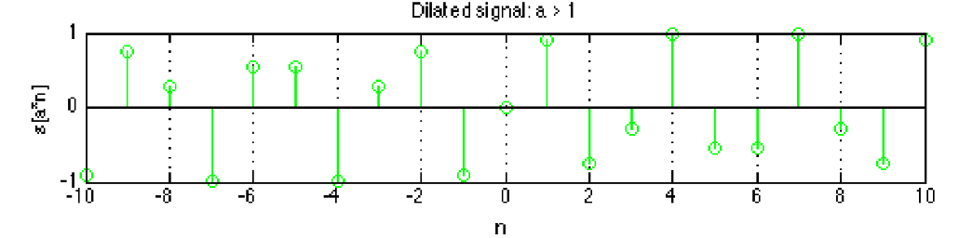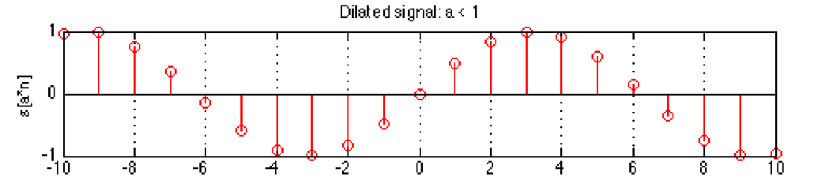
Рис.4 Розширення для неперервних 4а та дискретних 4б сигналів.
Розширення для дискретних сигналів відрізняється від розширення неперервних сигналів тим, що 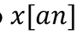 визначена тільки при цілих n. Тобто, для 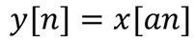 параметр an повинен бути цілим числом. Однак для 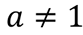втрачає деякі значення. Цей процес називається децимація. Після нього x[n] повністю не відновлюється. Іншими словами децимація - зменшення частоти дискретизації дискретного в часі сигналу шляхом видалення його відліків. Для дискретних сигналів вираз при не має сенсу.
5. Накладання сигналів. З сигналами ,які подавались процедурам, що описані у пунктах 1-4, можна проводити різноманітні операції . Існує багато методів комбінування сигналів, але розглянемо два основних:
5.1 Додавання. Процедура полягає у додаванні двох або більше сигналів для отримання результуючого. Такий підхід застосовується, зокрема, під час об’єднання кількох джерел інформації чи формування складних сигналів. Процедура додавання для неперервних і дискретних сигналів описується наступними формулами:
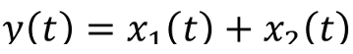(5.1.1)
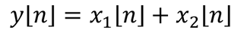(5.1.2)
Відповідні графіки показані на Рис.5
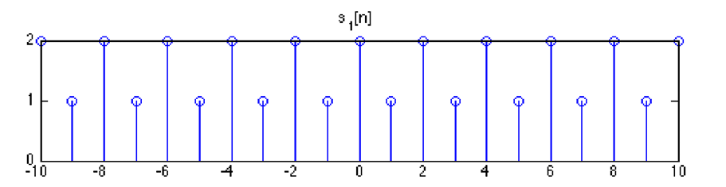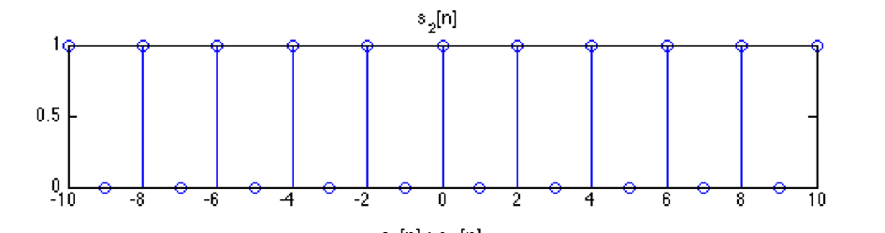
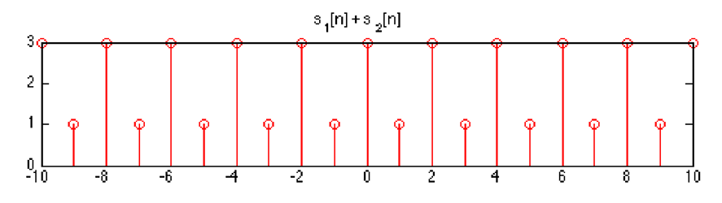

Рис.5 Операція додавання
5.2. Множення. Операція множення для неперервних та дискретних сигналів описуються формулами:
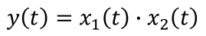(5.2.1.)
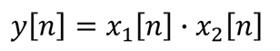(5.2.2.)
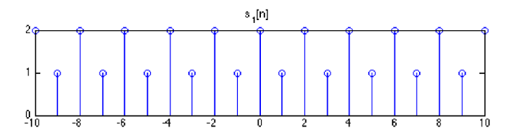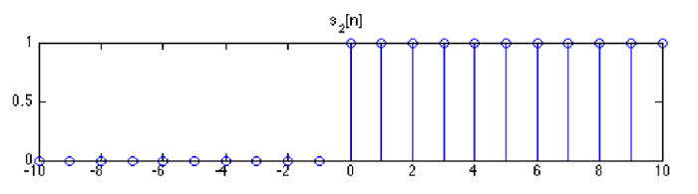
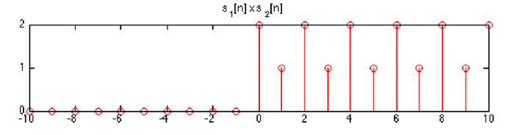
6. Окрім наведених операцій до основних операцій можна також віднести наступні:
6.1. Частотне перетворення. Включає застосування математичних методів, таких як перетворення Фур’є або Лапласа, що дає змогу досліджувати сигнали не лише у часовій, а й у частотній області, виявляючи приховані закономірності.
6.2. Фільтрація. Є процесом усунення небажаних складових сигналу, зокрема шумів або небажаних частот. Для цього застосовуються фільтри різних типів — низькочастотні, високочастотні, смугові тощо.
6.3. Дискретизація. Означає перетворення неперервного (аналогового) сигналу у дискретний шляхом відбору його значень у певні моменти часу. Цей процес є базовим етапом цифрової обробки інформації, який забезпечую можливість подальшого аналізу та зберігання інформації у цифровій формі.
Завдання до роботи.
1. Ознайомитись із основними операціями над сигналами.
2. На основі представлених теоретичних відомостей проаналізувати у яких інформаційних системах використовуються описані операції над сигналами.
2. Запустити подану у додатку програму реалізації основних операцій для неперервних (аналогових) сигналів. Коефіцієнти обрати на власний розсуд.
3. Написати програму для основних операцій над дискретними сигналами та реалізувати її.
4. У висновках узагальнити та пояснити отримані результати.

5. У звіті подати результати роботи програми у вигляді скріншотів та лістинг.

ДОДАТОК. Код програми на мові Python для здійснення основних операцій над неперервними (аналоговими) сигналами.
import math
import random as rnd
import matplotlib.pyplot as plt

def frange(start, stop=None, step=None):
start = float(start)
if stop == None:
stop = start + 0.0
start = 0.0
if step == None:
step = 1.0
count = 0
while True:
temp = float(start + count * step)
if step > 0 and temp >= stop:
break
elif step < 0 and temp <= stop:
break
yield temp
count += 1

class Signal():

SignalReal=[[],[]]

def SignalGenerator(self,Xboundary0,Xboundary1,Yboundary0,Yboundary1,variant):
if variant == 0:
#Random generated in certain scale and certain number
for i in frange(Xboundary0,Xboundary1,abs(Xboundary0-Xboundary1)/1000):
self.SignalReal[0].append(i)
self.SignalReal[1].append(rnd.uniform(Yboundary0,Yboundary1))
elif variant == 1:
#Sinusoid function from Xb`y0 to Xb`y1; Yb`y0 as phase shift; Yb`y1 as scale
for i in frange(Xboundary0,Xboundary1,abs(Xboundary0-Xboundary1)/1000):
self.SignalReal[0].append(i)
self.SignalReal[1].append(math.sin(i+Yboundary0)*Yboundary1)
elif variant == 2:
#Cosinusoid function from Xb`y0 to Xb`y1; Yb`y0 as phase shift; Yb`y1 as scale
for i in frange(Xboundary0,Xboundary1,abs(Xboundary0-Xboundary1)/1000):
self.SignalReal[0].append(i)
self.SignalReal[1].append(math.cos(i+Yboundary0)*Yboundary1)

def Scaling(self,InSignal,Scale):
Scaled=InSignal.copy()
Scaled[1]=[i*Scale for i in Scaled[1]]
return Scaled

def TimeReversal(self,InSignal):
Reversed=InSignal.copy()
Reversed[0]=Reversed[0][::-1]
return Reversed

def TimeShift(self,InSignal,Shift):
Shifted=InSignal.copy()
Shifted[0]=[i+Shift for i in Shifted[0]]
#InSignal[0]=Shifted
return Shifted

def Widen(self,InSignal,WidthFactor):
Widened=InSignal.copy()
Widened[0]=[i*WidthFactor for i in Widened[0]]
#InSignal[0]=Widened
return Widened

def Combination(self,InSignal1,InSignal2):
Combined=[]
for i in range(max(InSignal1[0].__len__(),InSignal2[0].__len__())):
if InSignal1[0][i]==InSignal2[0][i]:
Combined.append(InSignal1[1][i]+InSignal2[1][i])
return Combined

def Multiplication(self,InSignal1,InSignal2):
Multiplied=[]
for i in range(max(InSignal1[0].__len__(),InSignal2[0].__len__())):
if InSignal1[0][i]==InSignal2[0][i]:
Multiplied.append(InSignal1[1][i]+InSignal2[1][i])
return Multiplied

Generated=Signal()

Generated.SignalGenerator(0,10,0,1,2)
plt.plot(Generated.SignalReal[0],Generated.SignalReal[1])
plt.show()

GG=Generated.TimeShift(Generated.SignalReal,5)
plt.plot(Generated.SignalReal[0],Generated.SignalReal[1])
plt.plot(GG[0],GG[1],'g')
plt.show()

YY=Generated.TimeReversal(Generated.SignalReal)
plt.plot(YY[0],YY[1],'y')
plt.show()

ZZ=Generated.Scaling(Generated.SignalReal, 5)
plt.plot(Generated.SignalReal[0],Generated.SignalReal[1])
plt.plot(ZZ[0],ZZ[1],'g')
plt.show()

WW=Generated.Widen(Generated.SignalReal, 2)
plt.plot(Generated.SignalReal[0],Generated.SignalReal[1])
plt.plot(WW[0],WW[1],'g')
plt.show()

plt.plot(Generated.SignalReal[0],Generated.SignalReal[1])
plt.plot(GG[0],GG[1],'g', label="Time shift")
plt.plot(YY[0],YY[1],'y', label="Time reversal")
plt.plot(ZZ[0],ZZ[1],'b', label="Scaling")
plt.plot(WW[0],WW[1],'black', label="Widen")
plt.legend()
plt.show()

